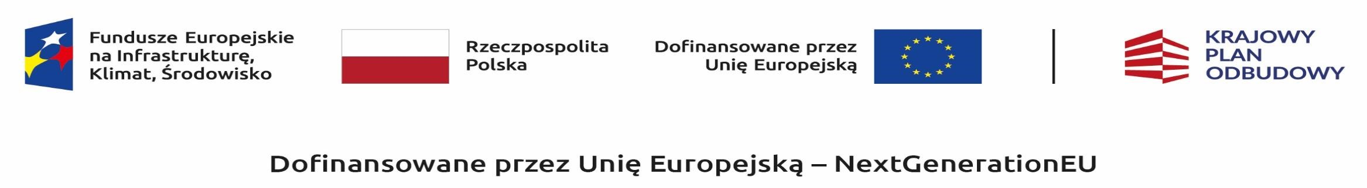

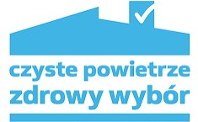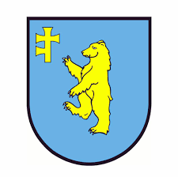

Realizacja Programu Priorytetowego CZYSTE POWIETRZE na terenie Gminy Wierzbno – stan na dzień 30.09.2024r.

Liczba złożonych wniosków o dofinansowanie – 62

Liczba zrealizowanych przedsięwzięć – 32

Kwota wypłaconych dotacji dla przedsięwzięć z terenu Gminy Wierzbno – 476113,77 zł

